Anleitung:
Eine Word Datei aus Moodle zum Bearbeiten auf das Tablet speichern

In dieser Anleitung erfahren Sie, wie Sie Word-Dateien aus der Lernplattform Moodle auf Ihrem Tablet abspeichern können, um diese zu bearbeiten bzw. später wieder zu verwenden. Die Originaldatei bleibt weiterhin auf Moodle gespeichert.

Starten Sie die App Moodle und wählen Sie Ihren Kurs. Suchen Sie die Datei, die Sie auf dem Tablet speichern möchten.
Eine Word-Datei erkennen Sie am Word-Symbol links vom Text:
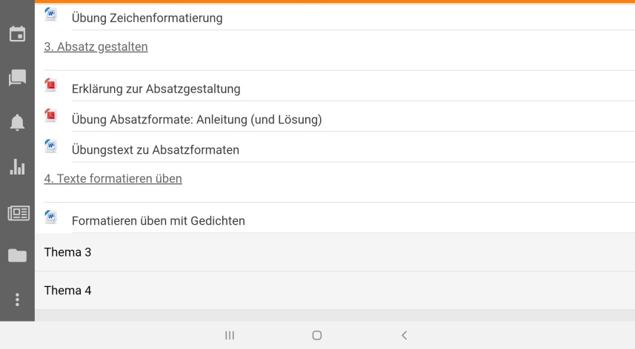
Tippen Sie auf die Datei, die Sie herunterladen und speichern möchten.

Es erscheint ein neues Fenster. Tippen Sie auf „Öffnen“.
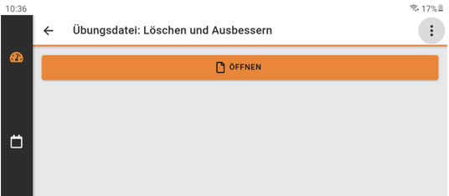

Beim ersten Mal werden Sie gefragt, mit welcher App Sie diese Datei öffnen wollen:
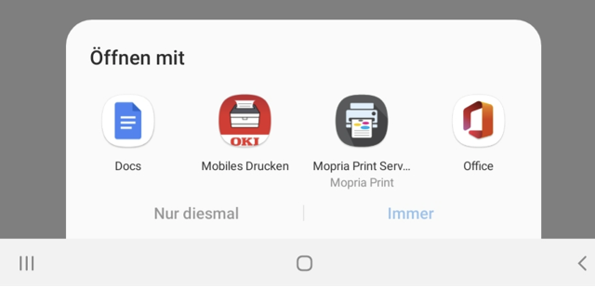
Tippen Sie auf Office.

Das Office-Symbol ist nun grau umrandet:
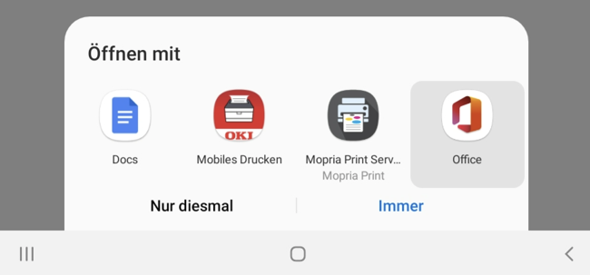

Tippen Sie auf „Immer“, damit die Moodle App das nächste Mal Word-Dateien automatisch mit dieser App öffnet.

Office startet die Word App und zeigt den Inhalt der Datei an. Noch können Sie die Datei nur anschauen. Zum Bearbeiten müssen Sie die Datei auf das Tablet speichern.
Um die Menüleiste zu öffnen, tippen Sie zuerst rechts oben auf die eckige Klammer, die nach unten zeigt:
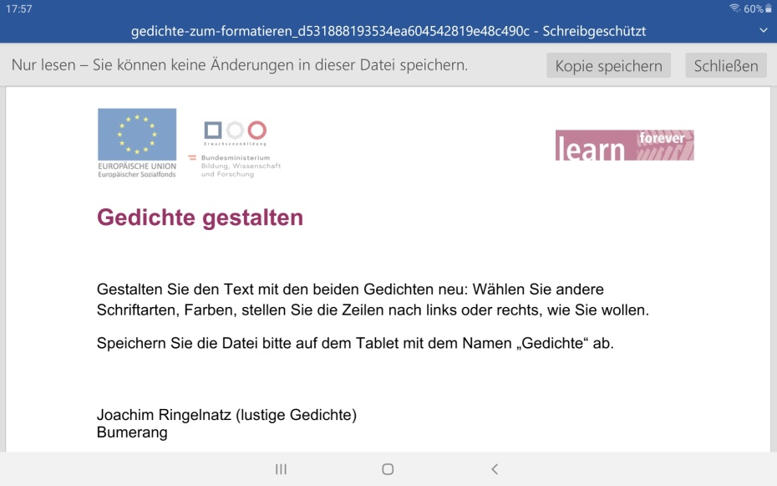

Sie sehen nun oben die Word-Menüleiste zum Bearbeiten.
Zum Speichern tippen Sie in der blauen Leiste oben links auf „Datei“.

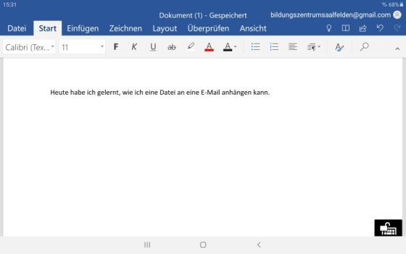

Es öffnet sich ein neuer Bildschirm mit einer blauen Leiste links.
Tippen Sie auf „Speichern unter“.

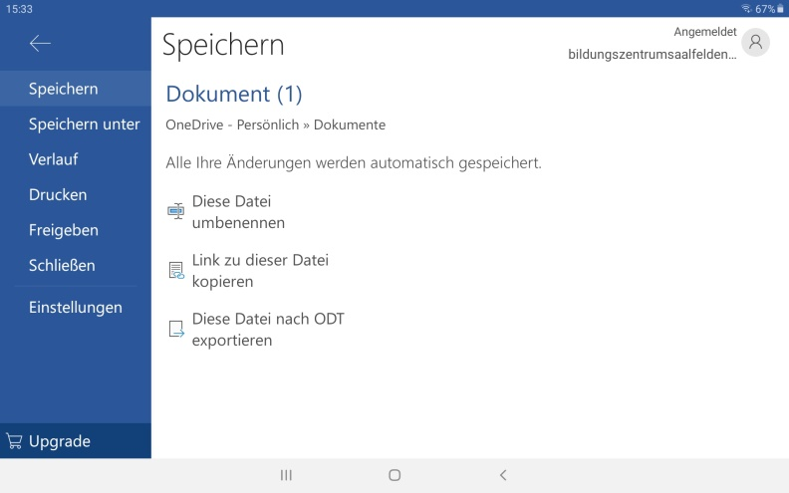

Sie müssen nun festlegen, wo Sie die Datei abspeichern möchten.
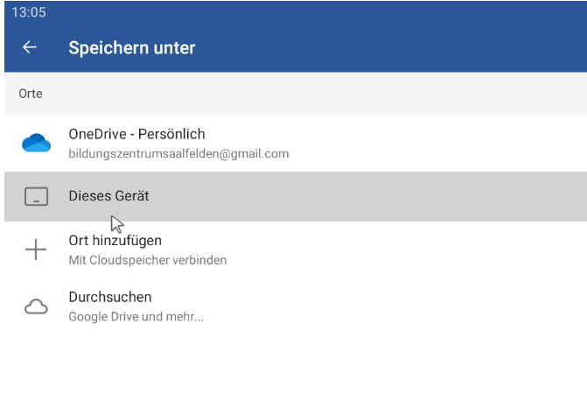

Tippen Sie auf „Dieses Gerät“.

Nun gilt es, den richtigen Ordner am Tablet auszuwählen.
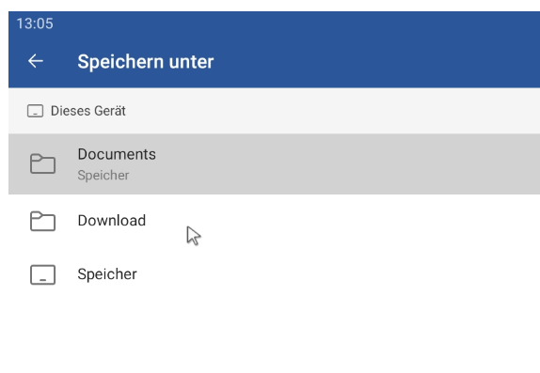

Tippen Sie auf „Documents“.

Am unteren Bildschirmrand erscheint eine neue Zeile mit einem Dateinamen, an den viele Buchstaben und Zahlen gehängt sind.
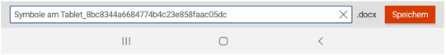

Tippen Sie in der weißen Zeile hinter das letzte Zeichen, damit sich die Tastatur öffnet.
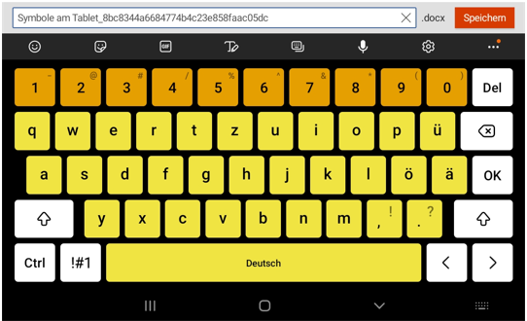
Mit der Löschen-Taste können Sie alle überflüssigen Buchstaben und Zahlen löschen.

Sie können auch alle Zeichen löschen.
Geben Sie dann der Datei einen Namen, der für Sie passender ist.

Tippen Sie zum Abschluss auf „Speichern“:

Damit kehren Sie wieder zur Word-Datei zurück und können diese bearbeiten.
In der oberen blauen Leiste sehen Sie den Dateinamen, wie Sie ihn auf Ihrem Gerät gespeichert haben. Daneben steht zusätzlich noch „Gespeichert“:
